**ESPECIFICACIÓN DEL CASO DE USO DEL SISTEMA**

**REGISTRAR NUEVO CLIENTE**

***PROYECTO:***

*Sistema de Matricula para el Gimnasio TOP - BODY*

***FASE:***

*Análisis y Diseño*

***VERSIÓN:***

*0.1*

***ELABORADO POR:***

*Curí Basilio, Lenin Alfonso*

*Quimper Salazar, Anatoli*

*Calvo Guillen, Johann*

***FECHA****:*

*19/11/2015*

**REGISTRAR NUEVO CLIENTE**

El presente caso de uso tiene como objetivo permitir contar con la información para el registro de los nuevos socios.

## ACTORES DEL SISTEMA

Administrador

## PROPÓSITO

Permite registrar todos los clientes que deseen contar con los servicios del Gimnasio

## BREVE DESCRIPCIÓN

El caso de comienza cuando el Administrador hace Click en el menú [Matricula] del menú [Proyecto]. El Administrador llenara los datos. El caso de uso termina cuando el Actor hace Click en el botón Registrar.

## FLUJO DE EVENTOS

## Flujo Básico

* + 1. El Actor selecciona “Socios “de las opciones del menú.
    2. El sistema muestra opciones en el Submenú
    3. El Actor hace Click en el botón Matricula
    4. El sistema muestra el formulario “Nuevo Socio”
* El Actor debe rellenar los campos del formulario para realizar la operación de
* Si elige Nuevo, ver sub-flujo “Agregar Socio”.
* Si elige Editar, ver sub-flujo “Modificar Socio”.
* Si elige Eliminar, ver sub-flujo “Eliminar Socio”.
* Si elige Imprimir, ver sub-flujo “Imprimir Matricula”.
  + 1. El Actor indica “Salir”.
    2. El sistema cierra el formulario “Registra Socio” y el caso de uso termina.

## Sub Flujos

* + 1. **Agregar Socio**

1. El Sistema muestra el formulario con los controles habilitados en blanco para el ingreso de datos: Nombre socio, objeto socio, fecha suscripción, fecha ratificación, vigencia del convenio.
2. El Actor ingresa los datos que corresponden al socio.
3. El Actor indica Guardar.
4. El Sistema genera un nuevo registro de Socios y el caso de uso retorna al punto [4.1.2] del flujo básico.
   * 1. **Modificar Socio**
5. El Sistema muestra el formulario “Registro Socio” con los datos del socio para editar: Datos generales, vigencia del convenio. Si el registro del convenio ha sido ampliado sólo será editable la fecha de actualización.
6. El Actor modifica los datos del socio.
7. El Actor indica Grabar.
8. El Sistema modifica el registro del Socio.
9. El sistema deshabilita los controles y el caso de uso retorna al punto [4.1.2] del flujo básico.
   * 1. **Listar Socio**
10. El Sistema muestra en la barra de menús un botón [Lista de Socio], el cual muestra la lista de socios con las que cuenta el GYM.
    * 1. **Eliminar Socio**

El presente flujo presenta el siguiente escenarios: primero, el usuario selecciona el botón [Eliminar] de la barra de menú y se eliminará el registro activo del convenio de matricula con todos sus datos (fechas vigentes y representante).

1. El Sistema muestra el mensaje de confirmación de la orden de eliminación.

2. El Actor confirma la eliminación de los datos del Socio.

3. El Sistema elimina el registro del socio seleccionado.

4. El Sistema cierra el mensaje de confirmación y el caso de uso retorna al punto [4.1.2] del flujo básico.

## Flujos Alterno

* + 1. **Cancelar el registro ó modificación de los datos del Socio.**

Si en [4.2.1.3] ó [4.2.2.3] el Actor no desea guardar o actualizar los datos del socio:

1. El Actor confirma la cancelación del registro y el caso de uso retorna al retorna al punto [4.1.2] del flujo básico.

* + 1. **Cancelar la eliminación de los datos del Socio.**

Si en [4.2.4.2] el Actor no desea eliminar los datos del Socio.

1. El Actor confirma la cancelación de la eliminación y el caso de uso continúa en el punto [4.1.2] del flujo básico.

## PRECONDICIONES

## Acceso del Administrador al Sistema

El Administrador ingresó exitosamente al Sistema.

## Información necesaria

Los datos de clientes y tipo de documento deben estar previamente cargados en el Sistema.

## Perfil de usuario

El Sistema configuró el acceso a las opciones según el perfil de usuario del Administrador.

## Reglas de Negocio

* El administrador posee un código único de registro.
* Un Administrador no puede tener 2 cuentas.

## POSTCONDICIONES

## Actualización del registro de Socio

El registro del Socio quedará actualizado.

## PUNTOS DE EXTENSIÓN

No existen puntos de extensión especificados para este caso de uso.

1. **DIAGRAMAS**

## Diagrama de Caso de Uso

## Diagrama de Secuencia



## Diagrama de Colaboración



## Diagrama de Actividades

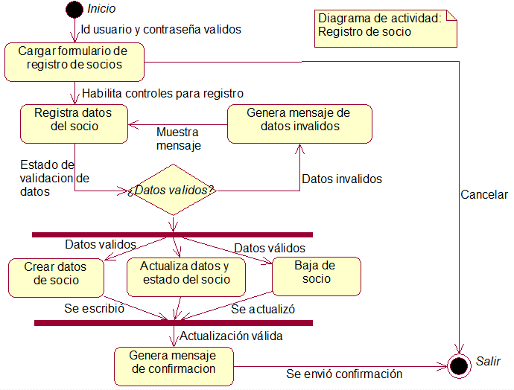

## Diagrama de Estado



1. **PROTOTIPO**

